Настольная игра своими руками.
Мы совместно с родителями и ребятами разновозрастной группы №12 2 октября изготовили настольную игру «Найди отличия»
Мама Кирилла С., Анастасия Васильевна, распечатала цветные картинки для игры. Для изготовления игры ребятам понадобились цветные картинки, клей, кисть, картон, большое желание сделать игру своими руками.
Каждый ребенок принял участие: одни выбирали нужные картинки, другие клеили, третьи «ламинировали» скотчем. Работали дружно, сообща.

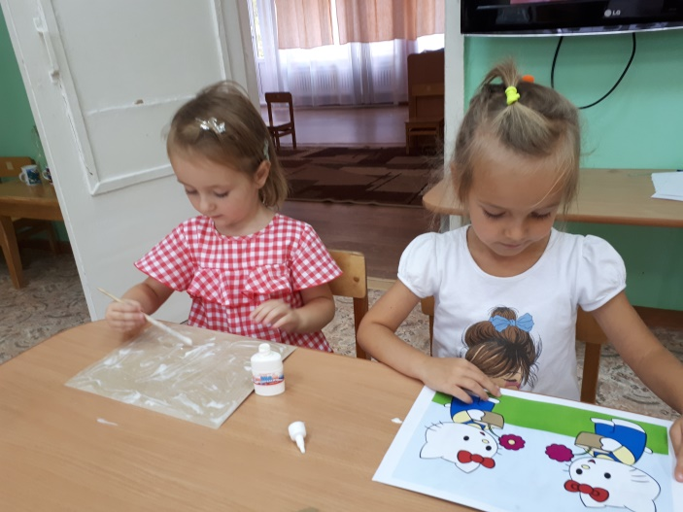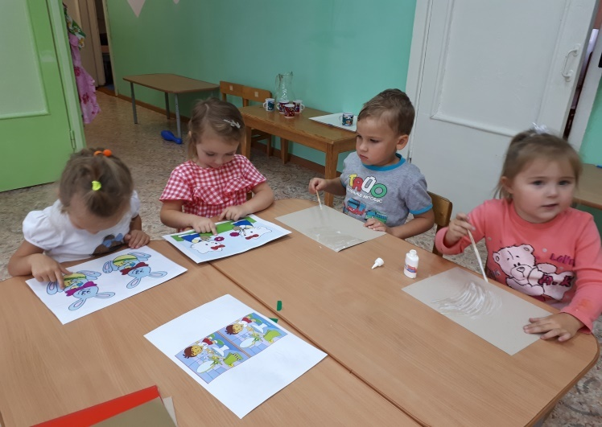
Получилась интересная игра. Всем ребятам нравится играть в настольную игру «Найди отличия», сделанную своими руками.
Спасибо Анастасии Васильевне за помощь!!!
Подготовила воспитатель Минина А.А.

